المحاضرة الثانية عشر الاحصاء الاجتماعي
تحليل الإنحدار
يعتبر تحليل الانحدار أكثر طرق التحليل الإحصائى استخداما، حيث يتم من خلاله التنبؤ بقيمة احد المتغيرات (المتغير التابع) عند قيمة محددة لمتغير أو متغيرات أخرى (المتغيرات المستقلة).
وتسمى العلاقة الرياضية التى تصف سلوك المتغيرات محل الدراسة والتى من خلالها يتم التنبؤ بسلوك احد المتغيرين عند معرفة الاخر بمعادلة خط الانحدار.
وهناك صورتان أساسيتان لمعادلة الانحدار وهما:
الصورة الأولى: معادلة انحدار x|y (التى يطلق عليها معادلة انحدار y على x)
الصورة الثانية: معادلة انحدار x|y (التى يطلق عليها معادلة انحدار x على y)
معادلة انحدار y على x
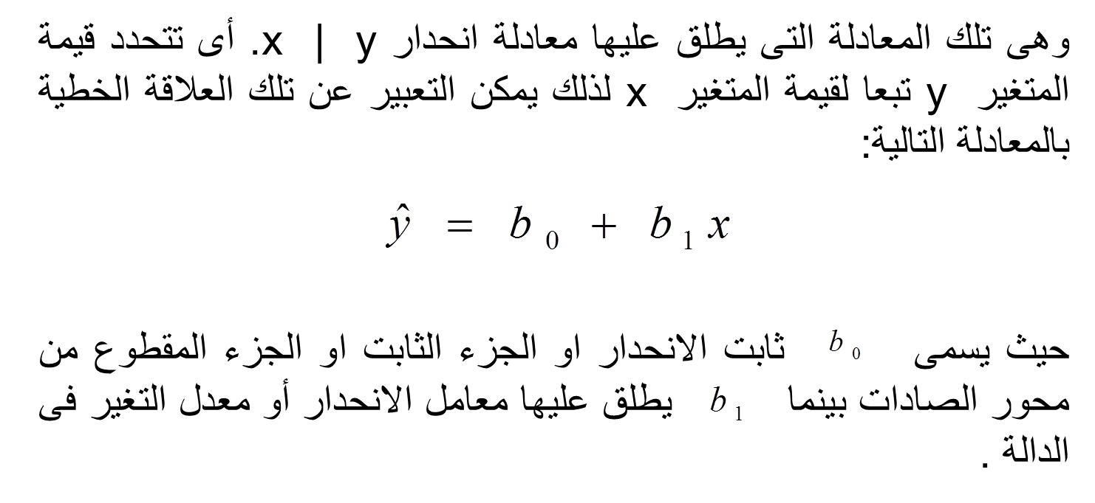  تقوم نظرية المربعات الصغرى على تدنية مجموع مربعات الأخطاء فى التقدير إلى اقل حد ممكن.
ويمكن استخدام المعادلات التالية لحساب معامل الانحدار باستخدام طريقة المربعات الصغرى:

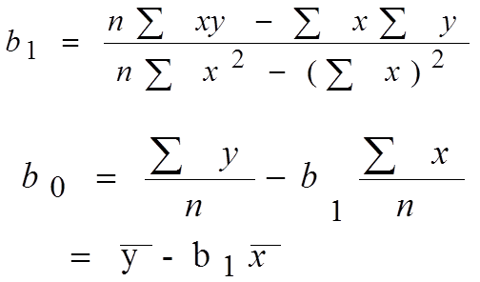
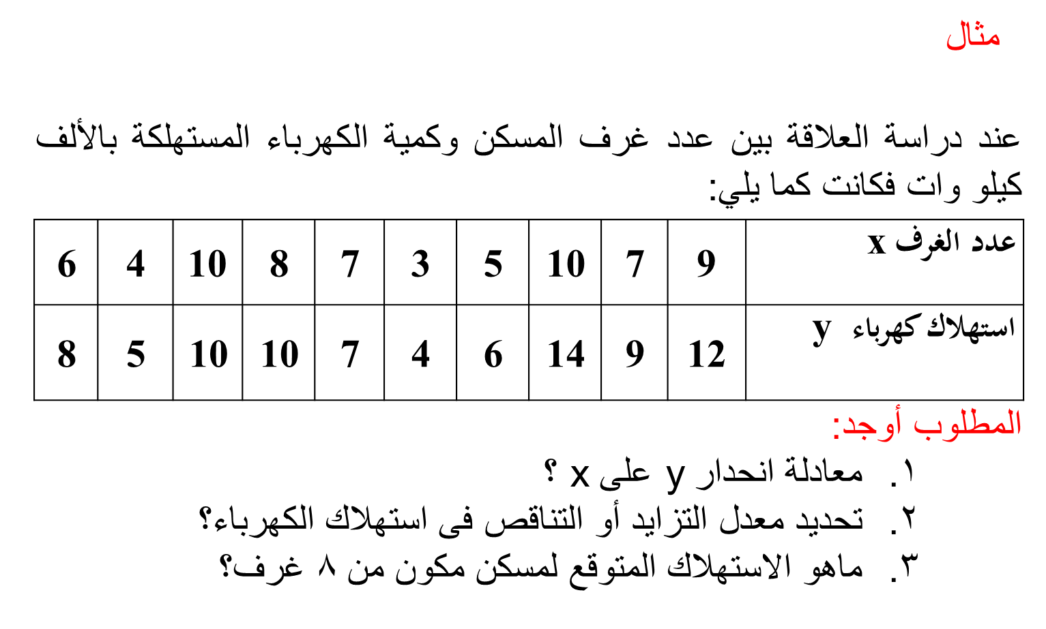
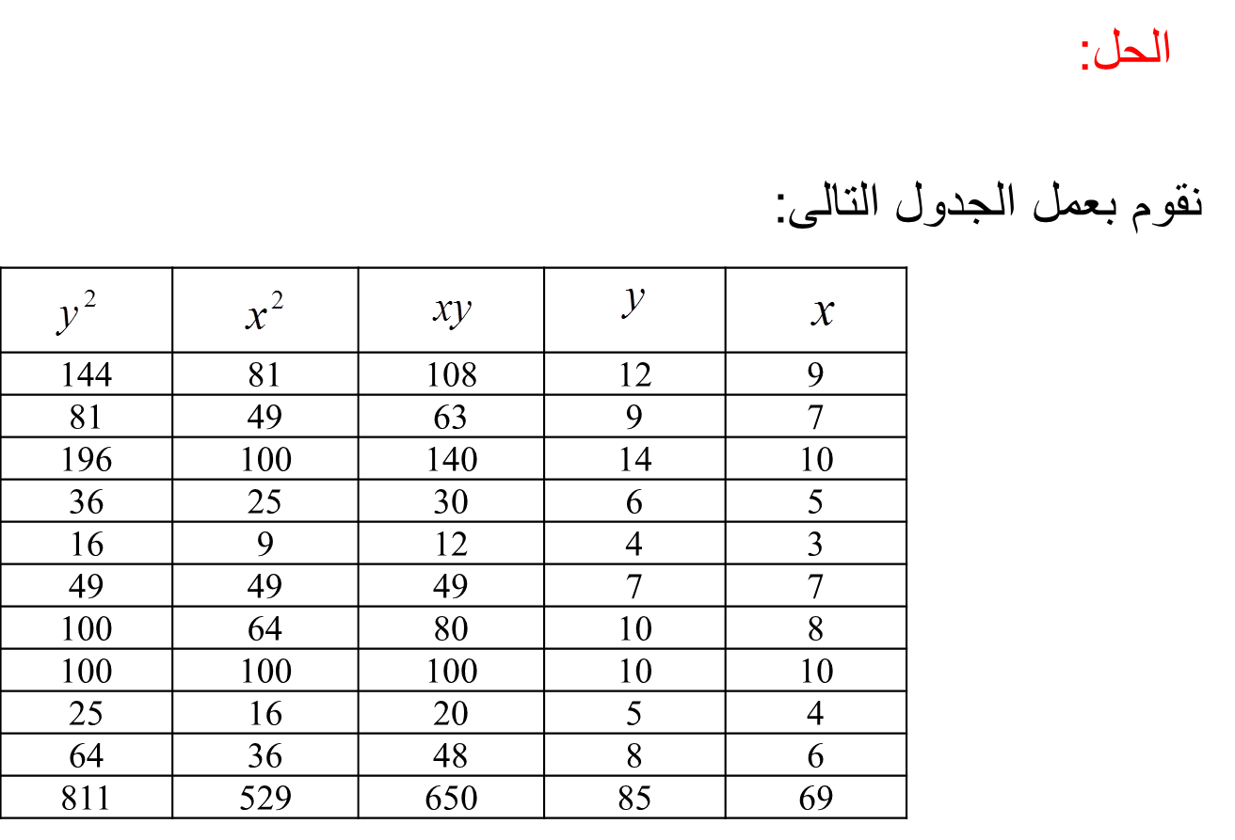

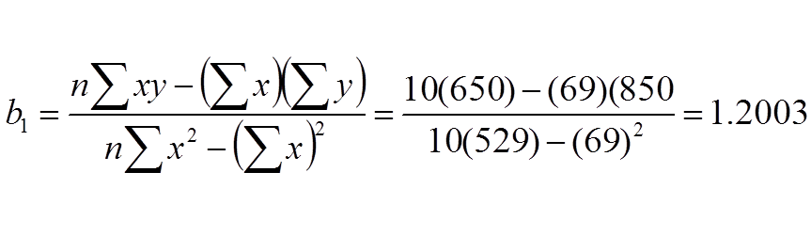
وبالتالى يكون معدل التزايد فى استهلاك الكهرباء هو لأنها موجبة ويساوى 1.2003 أى أن كل غرفة بالمسكن تعمل على زيادة استهلاك الكهرباء بمقدار 1200.3 كيلو وات.
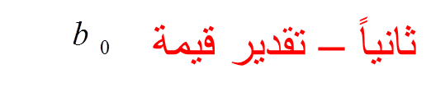
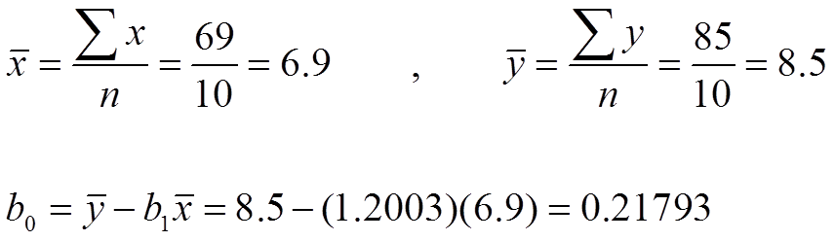
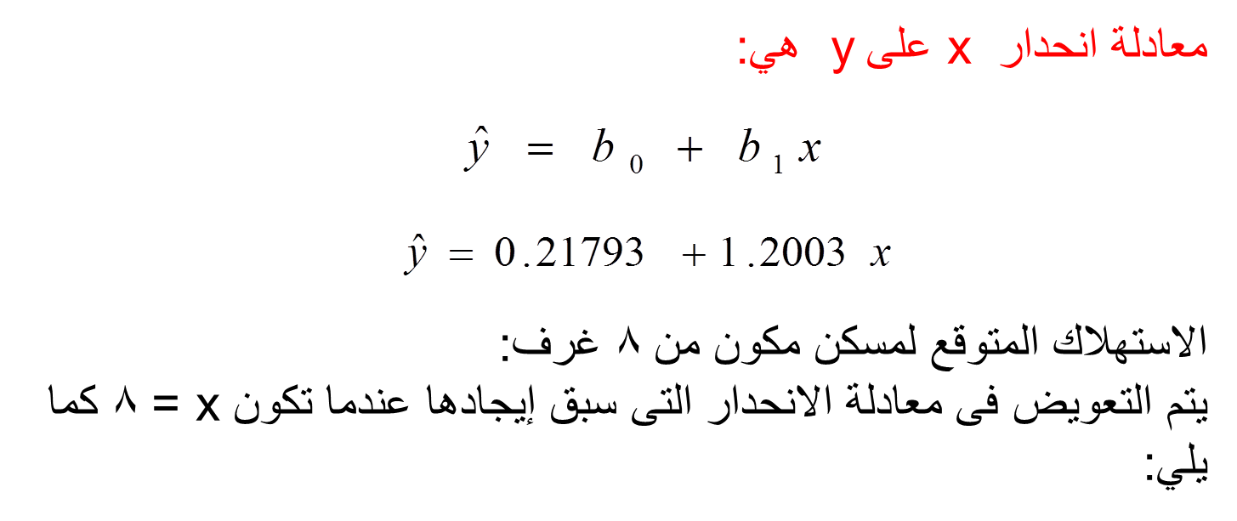
أى أن الاستهلاك المتوقع لمسكن مكون من 8 غرف هو 9820.3 كيلو وات

معادلة انحدار x على y
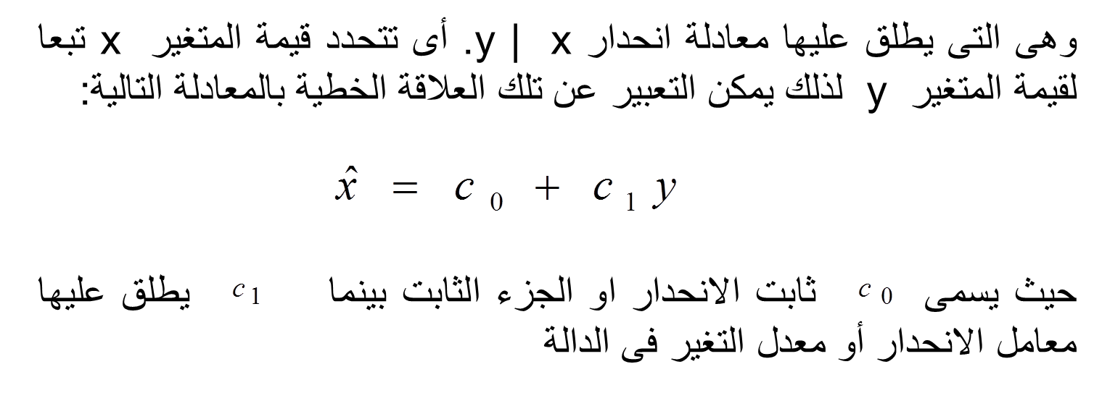

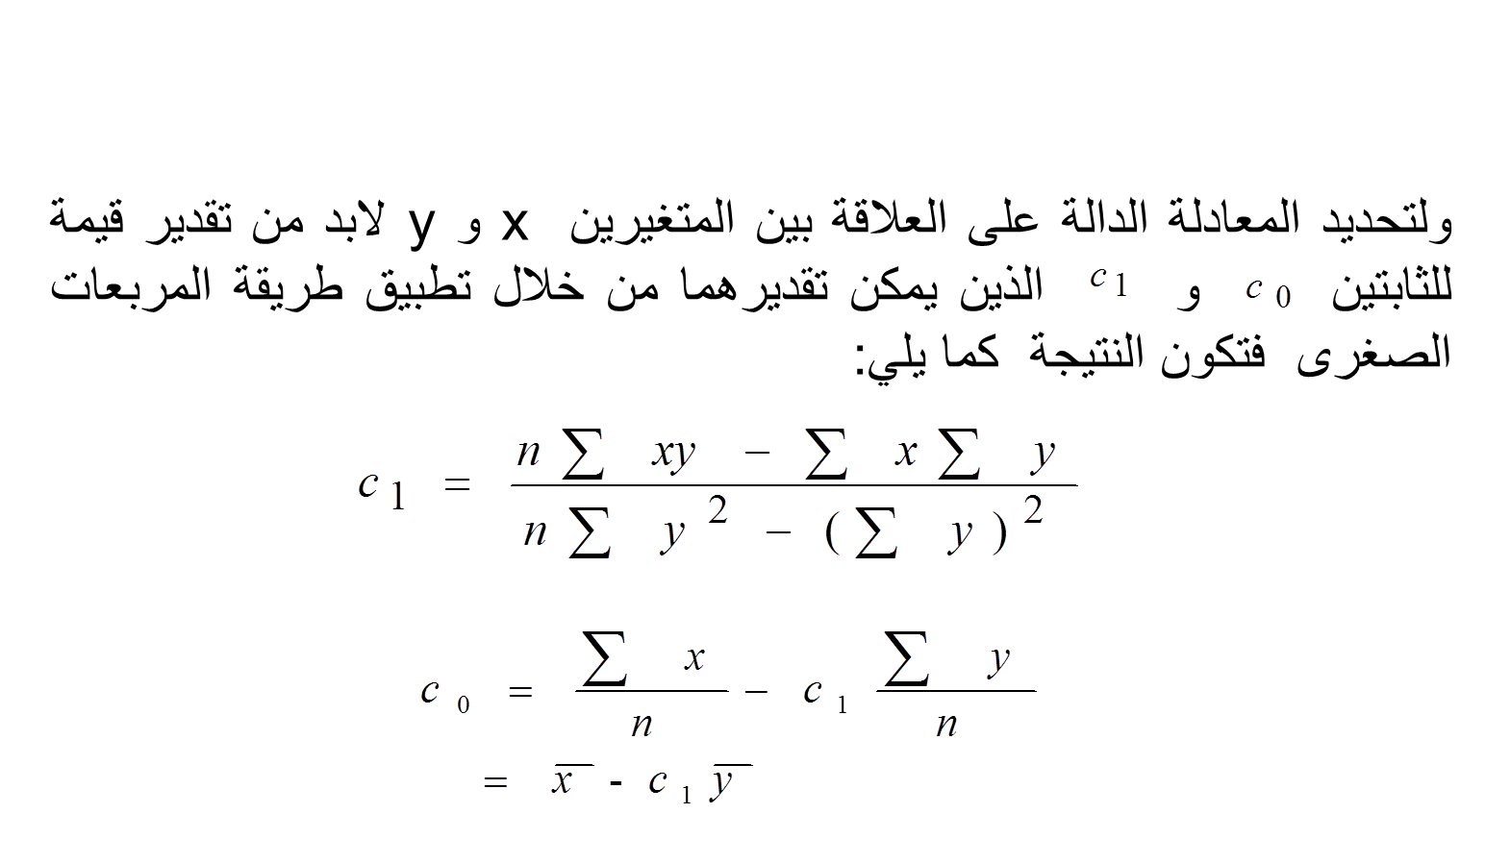
مثال

باستخدام بيانات المثال السابق لعدد الغرف واستهلاك الكهرباء، وعلى اعتبار هو المتغير المستقل وعدد الغرف هو المتغير التابع، أوجد التالي:
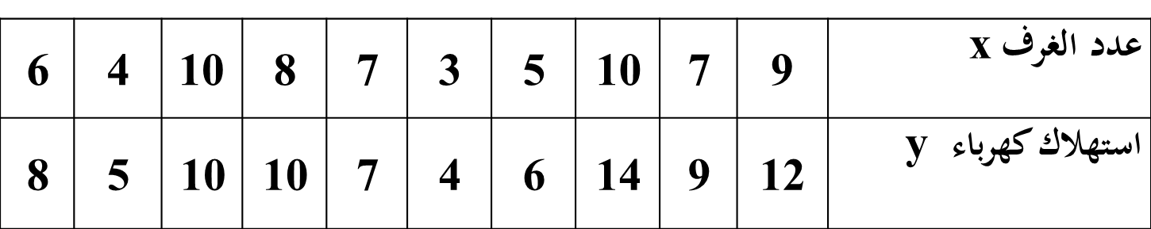
المطلوب أوجد:
- معادلة انحدار x على y ؟
- ماهو عدد الغرف المتوقع لأستهلاك 25000 كيلو وات ؟

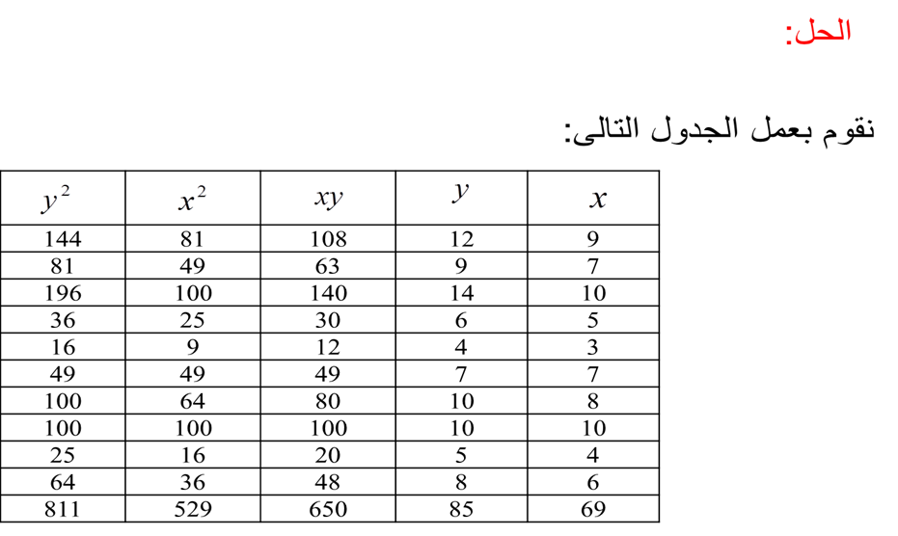
من خلال الجدول السابق يمكن تقدير معادلة انحدار x على y كما يلي:
اولاً- يتم تقدير قيمة معامل الانحدار

